新 书 推 荐
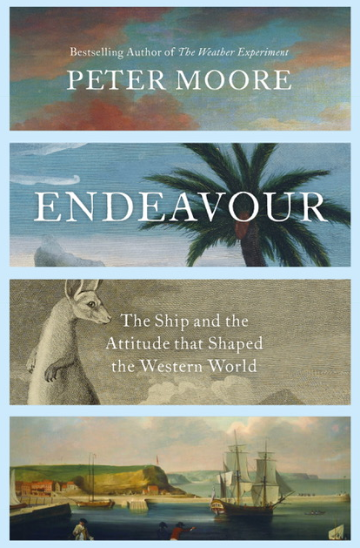
中文书名：《奋进号：一艘船与塑造西方世界的态度》
英文书名: Endeavour: The Ship and the Attitude that Shaped the Western World
作 者：Peter Moore
出 版 社：Chatto & Windus
代理公司：PFD/ ANA/ Susan Xia
页 数：416页
出版时间：2018年9月
代理地区：中国大陆、台湾
审读资料: 电子稿
类 型：历史

内容简介：

启蒙运动标志着一个奋进的时代。从《约翰逊字典》到自由运动再到测量太阳系大小的方案，英国被诸多宏伟项目所推动，全速发展。

“奋进”也是一艘惠特比运煤船的名字，1768年由英国皇家海军买下，前往探测南海。谁也没有预测到，这样一艘“奋进号”运煤船竟在英国探险史上成为了一艘最重要的船。

众所周知，詹姆斯·库克船长的第一次伟大航行就是在“奋进号”上实现的，在这次航行中，他探访了欧洲地理未知的太平洋岛屿，首次绘制了新西兰和澳大利亚东海岸的图表，而且几乎要在大堡礁处沉没。但是，“奋进号”是一艘有着生命经历的航船。1768年她出现在威尔克斯骚乱，1776年在争夺纽约之战她见证了美国的血腥诞生。她不仅载过植物学家、波利尼西亚的牧师和第一头袋鼠的遗体到达英国，也运载过纽卡尔斯的煤与黑森的士兵。据查尔斯·达尔文记载，她帮助库克船长为文明世界增加了一个半球。NASA也以她的名字命名了一艘航天飞机。对其他人来说，她是一个有毒的象征，要为最古老的人类社会的覆灭负责。

没有人完整讲述过“奋进号”的故事。彼得·摩尔开始探索这艘航船与众不同的生命经历——从橡子到橡树制造了她到她丰富而复杂的遗产。

作者简介：

彼得·摩尔(Peter Moore)是一位作家、记者和演讲者。他在城市大学和牛津大学教授创意写作。他的第一本书，Damn His Blood，重构了一场1806年的乡村谋杀案。他的第二本书，The Weather Experiment，成为《星期泰晤士报》的畅销书，追溯了早期天气预报的尝试与努力。他目前住在伦敦。

目录：
Part One: Life
1 Acorns
Part Two: Trade
2 Enigmas
3 Cross Currents
4 Mr Birds Ways
5 Land of Liberty
Part Three: Exploration
6 ‘Take a Trip in disguise’
7 Airy Dreams
8 Perfect Strangers
9 ‘That rainbow serpent place’
Part Four: War
10 360°
11 The Frozen Serpent of the South
12 The Collier Fleet
13 Ghosts

谢谢您的阅读！
请将反馈信息发至：夏蕊（Susan Xia）
安德鲁·纳伯格联合国际有限公司北京代表处
北京市海淀区中关村大街甲59号中国人民大学文化大厦1705室
邮编：100872
电话：010-82504406
传真：010-82504200
Email：susan@nurnberg.com.cn
网址：http://www.nurnberg.com.cn
微博：http://weibo.com/nurnberg
豆瓣小站：http://site.douban.com/110577/

